הנחות לסגל ולגמלאי האוניברסיטה יום שני 19/6 11:30-13:00
הזמנות ניתן לשלוח למייל aboody2@zahav.net.il
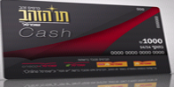
תו זהב CASH לשופרסל 5%הנחה - אפשרות לדיגיטלי
רמי לוי 5%הנחה - אפשרות לדיגיטלי

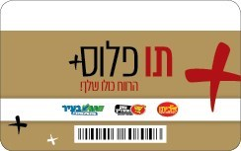
תו פלוס מגה/יינות ביתן 5% הנחה - אפשרות לדיגיטלי

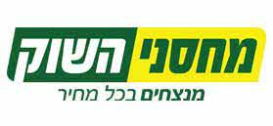
מחסני השוק 5% 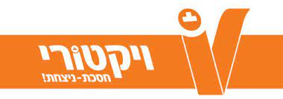 ויקטורי 5%
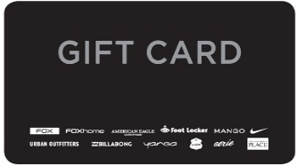
דרים קארד 20% הנחה כולל מבצעים וסוף עונה (35%הנחה ללא כפל )

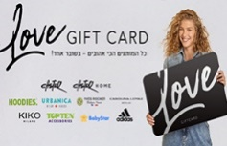
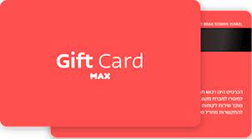
מקס 15% הנחה כולל טרמינל X
קסטרו הודיס קרולינה למקה אדידיס א אורבניקה קיקו.. 15% הנחה כולל מבצעים
גלובל תו רעיונית 15% הנחה (שגב, לחם ארז, התרנגול הכחול,קפה נמרוד..

גולף 20% הנחה: פולגת. אינטימה גולף.... כולל כפל מבצעים (35% ללא מבצעים)

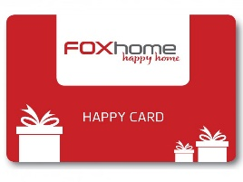
ארוחת בוקר זוגי רעיונית ארוחה מהסרטים ב 80 ש"ח מגוון מסעדות
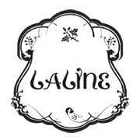 ללין פוקס הום 45% הנחה
תשלום מזומן צ'ק העברה לתו טייק – עבודי
בנק דיסקונט סניף 123 חשבון 20627582

